Universidad Rafael Landívar

Facultad de Ingeniería

Ing. En Informática y Sistemas

Ingeniero Miguel Ángel López Ortiz

**Proyecto “Vacunación - Caso COVID-19”**

**Manual de usuario**

Diego Javier Morales Monzón 1132119

José Daniel De León Chang 1170419

Guatemala, 08 de mayo de 2021

# Resumen

Llevamos un año ya viviendo con la pandemia y gracias a los distintos estudios médicos se ha logrado encontrar una vacuna, el Gobierno de Guatemala quiere que todos los habitantes sean vacunados por lo que requirieron un software en el cual los guatemaltecos. El presente software presenta un sistema en el cual los habitantes se puedan registrar dando sus datos personales como nombre, apellido, DPI, departamento, municipio, edad todo esto para poder ordenarlos y presentar una correcta vacunación dando como prioridad a los de la 3ra ya que presentan mayor vulnerabilidad. Así mismo el software presenta un sistema de búsqueda por nombre, apellido y DPI esto para que los habitantes puedan buscarse y encontrar en que hospital les toca su cita. Al momento de presentarse a su cita se les recuerda que son tres personas a la vez y los doctores marcan en la pagina si el paciente se presento a su cita o no, de ser el caso que no se presento se vuelve a agregar a la lista el paciente teniendo en cuenta su prioridad. Así mismo brinda estadísticas como cuantos pacientes se han presentado y cuantos faltan para tener buenos datos de los habitantes.

Índice

Resumen 2

Inicio 4

Vista “Añadir Paciente”: 5

Vista “Lista de espera por hospital” 7

Vista “Iniciar simulación” 9

Vista “porcentaje de vacunados” 10

# Inicio

Al iniciar el proyecto desplegara distintos botones los cuales son:

Añadir Paciente:

El cual nos lleva a otra ventana donde se ingresarán los datos de los pacientes para poder dirigirlos a distintos hospitales.

Lista de espera por hospital:

Este nos llevara a otra ventana en la cual podremos seleccionar los distintos hospitales que apoyaran con la vacunación, así mismo poder ver y buscar todos los pacientes que se encuentran en los hospitales.

Iniciar simulación:

Debido a que por hospital se encuentra una lista de espera, en esta opción nos llevara a una ventana la cual podremos elegir a que hospital queremos entrar, luego mostrara los primeros 3 pacientes los cuales podremos verificar si llegaron a su cita.

Vacunados:

Nos desplegara una lista de todos los pacientes vacunados.

Porcentaje de vacunados:

Nos desplegara los datos de los pacientes registrados vacunados/no vacunados.

## Vista “Añadir Paciente”:

Dar clic en el botón indicado.

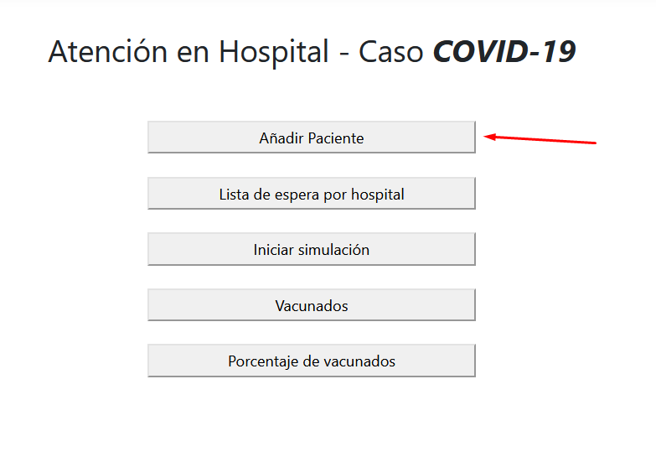

Llenar datos

Aquí se deberán llenar todos los campos de forma correcta(así mismo en el espacio de departamento se desplegaran todos los departamentos que cuenta la Republica de Guatemala y teniendo en cuenta los años promedios de los guatemaltecos se mantiene un rango de 1 a 120 años)

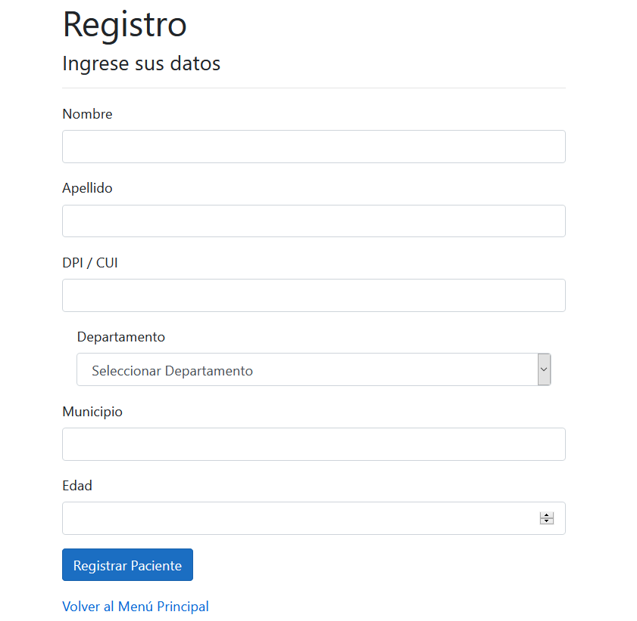

Guardar datos

Al llenar todos los campos dar clic en el botón registrar paciente.

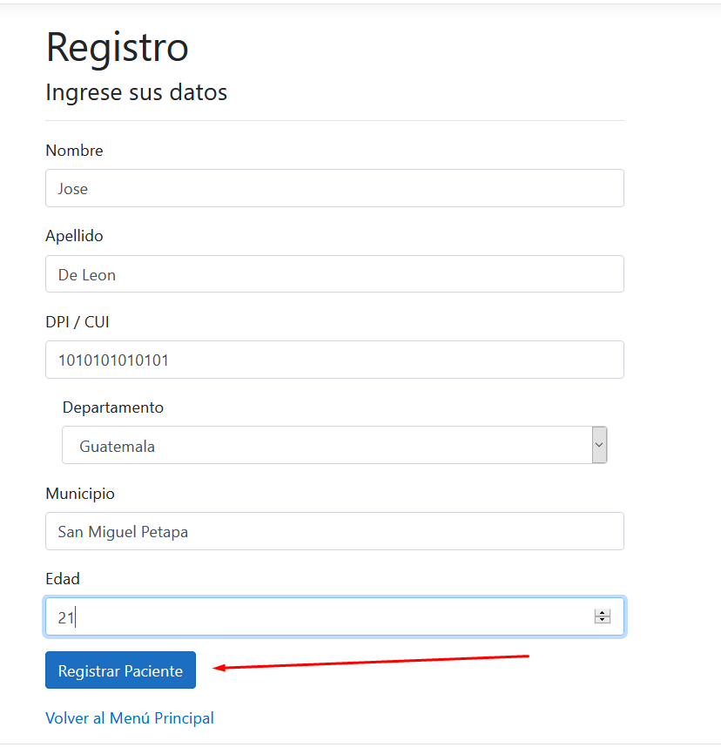

## Vista “Lista de espera por hospital”

En esta se encuentran dos secciones la cual en los botone de arriba al dar clic se muestran todos los pacientes de cada hospital y en el de abajo uno puede buscarse.

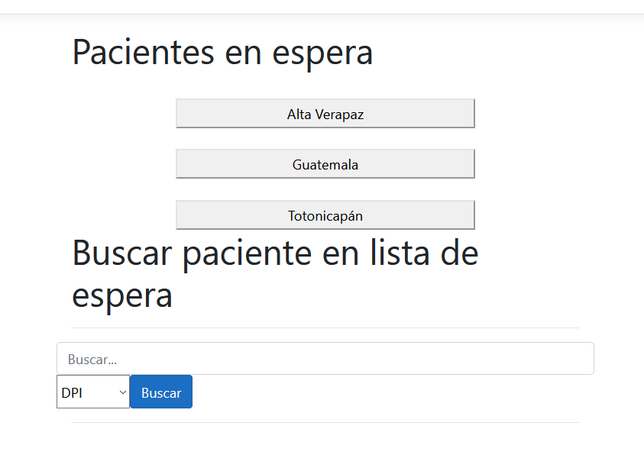

Mostrar pacientes

Al ingresar un paciente dependiendo del departamento se asignará a un hospital (como en el ejemplo anterior se pudo apreciar que se ingreso un paciente en departamento Guatemala, este se dirige al hospital que se encuentra en Guatemala entonces procederé a buscarlo en el hospital Guatemala).

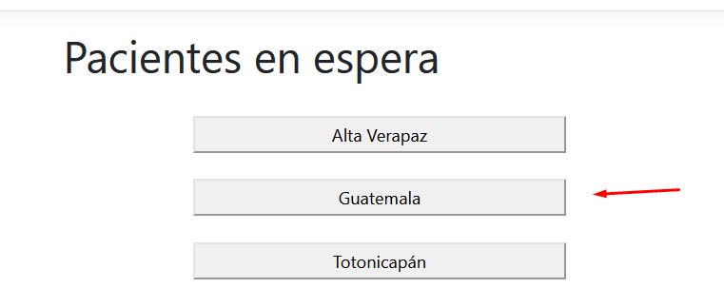

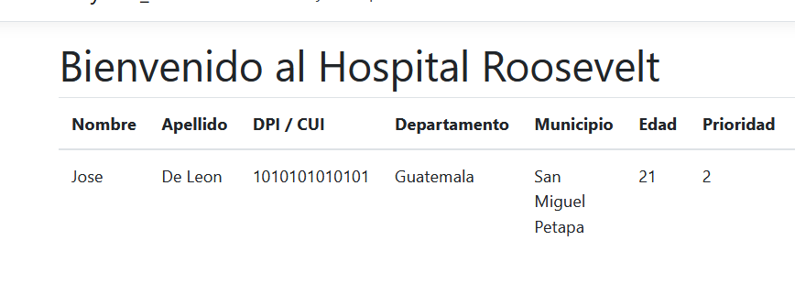

Y aparecerán todos los pacientes ingresados en este hospital.

Búsqueda

En este apartado podemos buscar por tres distintos parámetros los cuales deberán ser seleccionados.

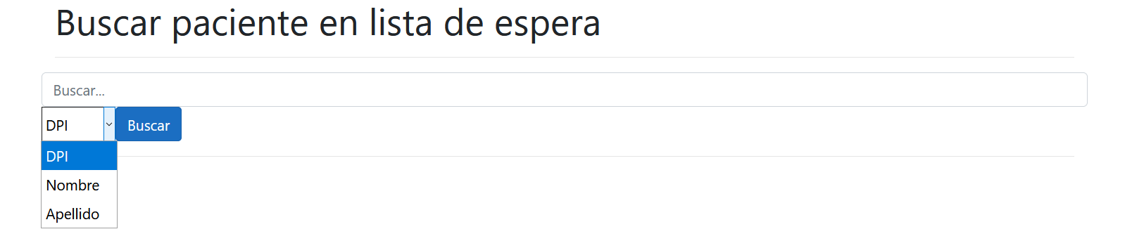

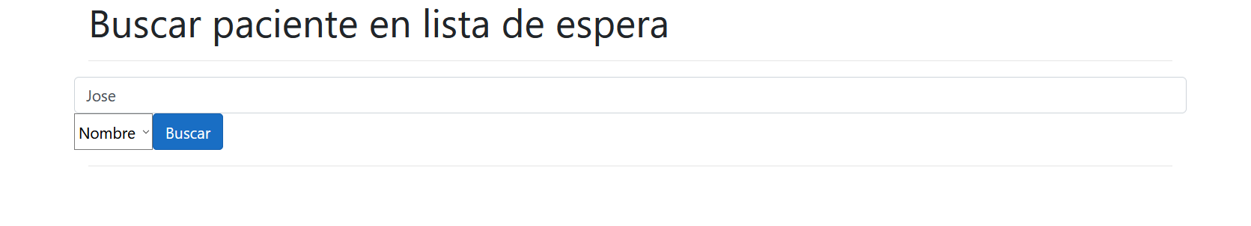 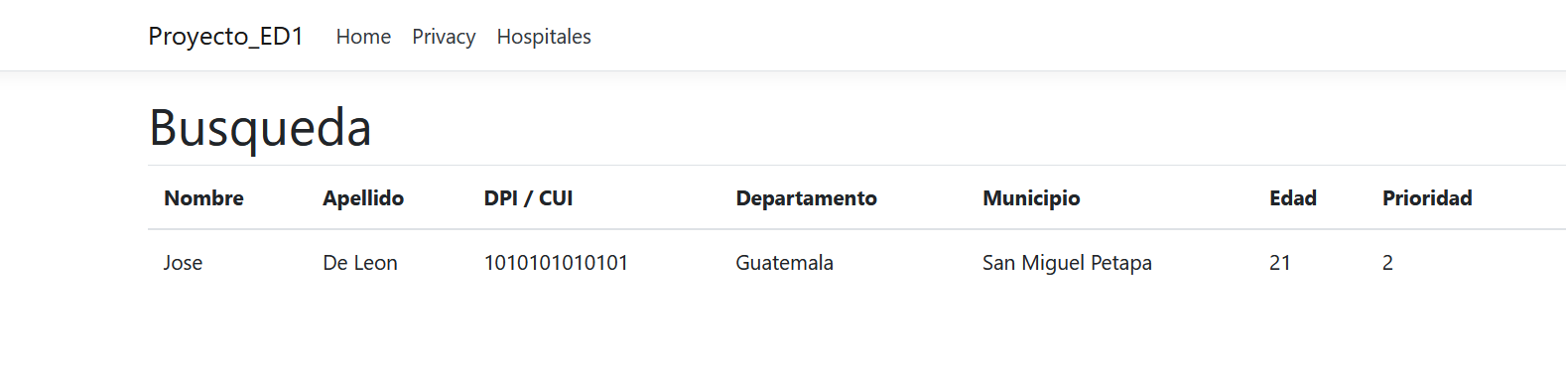

Asi mismo si hubieran nombres o apellidos repetidos apareceran por lo tanto es mas confiable buscar por DPI.

## Vista “Iniciar simulación”

Nos mostrarán los distintos hospitales los cuales al seleccionarlos aparecerán los primeros tres pacientes con orden de prioridad en ser vacunados. (por ejemplo, ingresamos dos pacientes en el hospital de Guatemala por lo tanto nos deberán a parecer 2 con su respectivo orden).

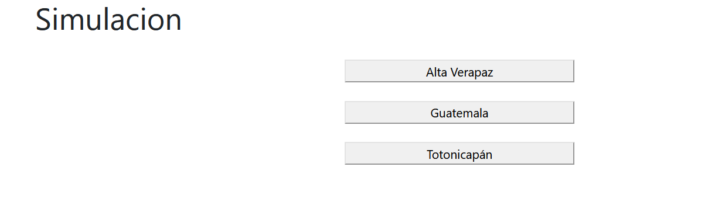

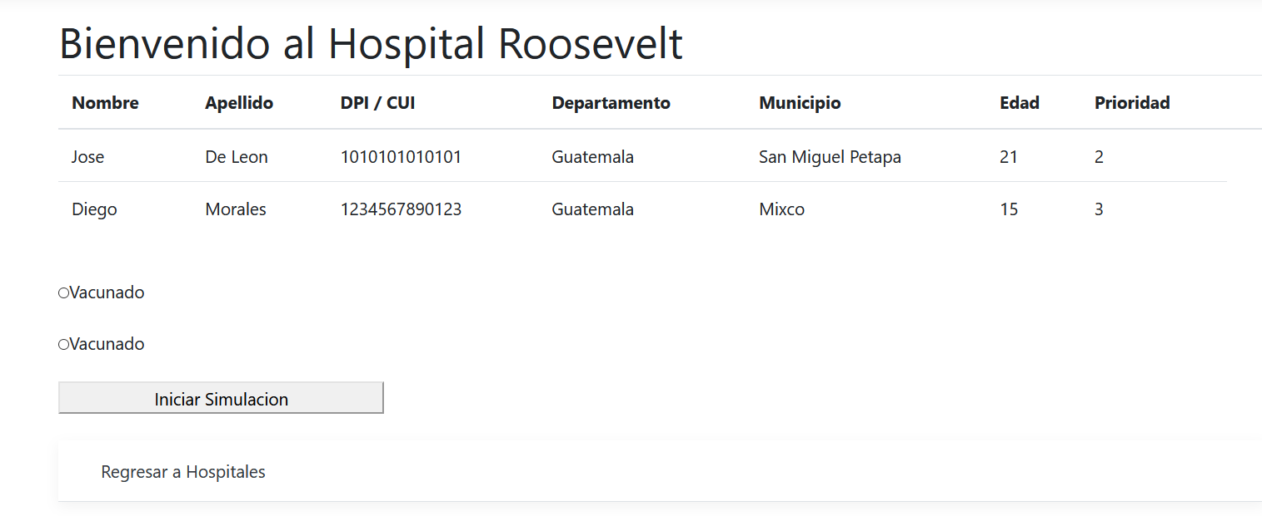

Podemos ver que se generan distintos checkbox en el cual al estar seleccionados podemos confirmar si se vacunaron o no. (por ejemplo digamos que se vacuno Diego pero no Jose

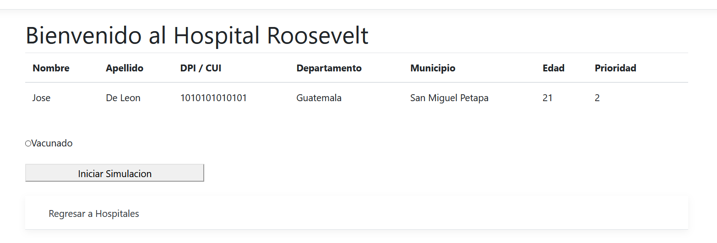

y ahora solo Jose aparece ya que Diego se traslado a la lista de vacunados).

## Vista “porcentaje de vacunados”

En esta nos aparecerán las estadísticas de los pacientes vacunados y los no vacunados (por ejemplo, ingresamos dos pacientes y solo uno se vacuno por lo tanto esta vacunado el 50% de la población ingresada).

